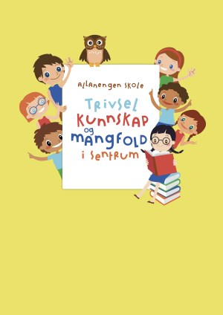
Ukeplan for Innføring 1, uke 45.

Timeplan
Mandag  Monday  3.11 | 08.30-09.15  Norsk:  Vi besøker skolebiblioteket.  Høytlesing av skoleugla til Allanengen | 09.30-11.00  Norsk:  Ukeplan  Ukas ord og begrep  Gjennomgang av lekser | 11.30-13.00  Norsk:  Begrepsbok  Ukas bokstav  Les og skriv: På tur
Tirsdag  Tuesday  4.11 | 08.30-09.15  Norsk:  Sjekk av lekser + gjennomgang av lekser. | 09.30-11.00  Gym:  Kanonball  Husk gymtøy og skiftetøy. Vi dusjer etter gymtimen! | 11.30-13.00  Matematikk:  Vi jobber i egen mattebok.  Norsk:  AskiRaski
Onsdag  Wednesday  5.11 | 08.30-09.15  Engelsk:  My house | 09.30-11.00  Norsk:  Muntlig øving med ukas ord og begrep. | 11.30-13.00  Stasjonsarbeid:  Lesestasjon  Skrivestasjon  Ipad-stasjon | 13.10-14.00:  Leksehjelp
Torsdag  Thursday  6.11 | 08.30-09.15  Norsk:  Sjekk av lekser + gjennomgang av lekser | 09.30-11.00  Uteskole:  Tur sammen med makkerklassen vår til Normoria | 11.30-13.00  Uteskole:  Husk klær etter vær. Mat, varm og kald drikke.
Fredag  Friday  7.11 | 08.30-09.15  Musikk  Julesanger og ringleker. | 09.30-11.00  Matematikk  Matematikk på salaby. Pokemath. | 11.30-13.00  Kunst & Håndverk  Juleforberedelser

Lekseplan
Til tirsdag | Les side 52 i ABC-en boka.  Fire ganger sammen med en voksen. | Ukelekse i finskriftboka:  Gjøres i løpet av uken. | Øv muntlig på ukas begrep i begrepsboka. | Ukelekse i matematikk:  Gjør mattearkene om addisjon og subtraksjon. Skriv svarene på arket.
Til onsdag | Les side 53 i ABC-en boka.  Fire ganger sammen med en voksen. | Ukelekse i finskriftboka:  Gjøres i løpet av uken. | Øv muntlig på ukas begrep i begrepsboka
Til torsdag | Les side 54 i ABC-en boka.  Fire ganger sammen med en voksen. | Ukelekse i finskriftboka:  Gjøres i løpet av uken. | Øv muntlig på ukas begrep i begrepsboka
Til fredag | Les side 55 i ABC-en boka.  Fire ganger sammen med en voksen. | Ukelekse i finskriftboka:  Gjøres i løpet av uken. | Øv muntlig på ukas begrep i begrepsboka
Månedens verdi | Samarbeid
Mål | Jeg kan samarbeide med andre i klasserommet og i friminuttene.

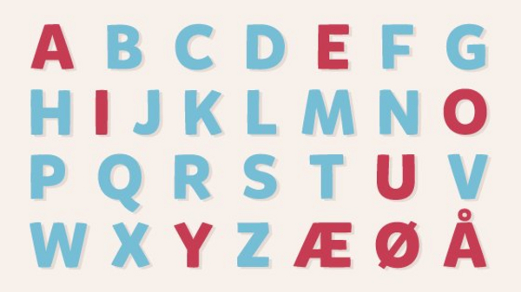 | Alfabetet vårt består av 29 bokstaver.  De røde bokstavene er vokaler.  De blå bokstavene er konsonanter | Tier-venner: er to tall som til sammen blir 10  1 + 9 =10 2 + 8 = 10  3 + 7= 10 4 + 6= 10  5+5= 10 0 + 10 =10

Ukas tema er: På tur  Ukas begrep:  Et hav  Et fjell  Ei/en øy  Et tre  En skog  En pinne  En stein | En blomst  Gress  Ei/en elv  En natur  Søppel  Plast  En bil  En buss | Et tog  Et fly  En båt  Høy  Lav  Lang  Kort  Hvor liker du å gå på tur?

Beskjeder/info

Hei. Artig å se så mange fine kostymer på fredag. Håper barna har hatt en fin halloweenfeiring i helgen. Gå til skolen aksjonen avsluttet. Vi oppfordrer likevel barna til å gå eller sykle så langt det lar seg gjøre. Denne uken skal vi lære om det å gå på tur. Vi skal også besøke Normoria. Jeg har kontaktlærertime på onsdager fra kl 08.30-09.15 og fra kl 13.00-14.00. Minner ellers om at det er leksehjelp på onsdager, da slutter elevene kl 14.00.
Hilsen Alexander og Wasan
Kontaktinfo
Epost  Eivind.alexander.edgren@kristiansund.kommune.no  Tlf: 45210252 | Allanengen skoles hjemmeside  https://www.minskole.no/allanengen | Telefon sentralbord  71 57 55 50
Jeg har kontaktlærertime på onsdager fra kl.08.30 – 09.15. Ta kontakt via Visma appen hvis dere lurer på noe.

